si Vás dovoluje pozvat na

Závod v požárním útoku

Program: Kategorie:
8:00 – 8:50 hod.prezence Muži - požární útok na 2 B
9: 00 hod. nástup soutěžících družstev Ženy - požární útok na 2 B
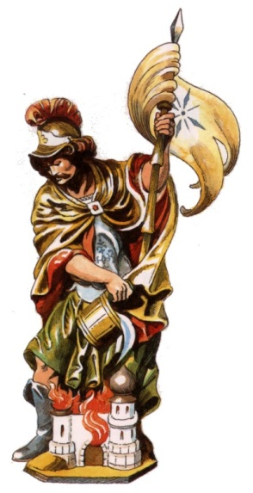
9: 15 hod. začátek soutěže Děti - dle pravidel hry plamen

Pravidla:
Muži,ženy - pravidla hasičských soutěží, vlastní úpravy
2 pokusy - časy se sčítají
Stroj vlastní PS 12, PS 8
Hadice : o min.plošné šířce B 110 mm,délky min.19 m,C 65 mm, délky min.19 m
Proudnice vlastní (bez krytů),Koš bez úchytů. Pojišťovací ventil dodá pořadatel
Výstroj jednotná,opasek,přilba,pevná obuv.
Koš musí být sešroubován na savici před ponořením do vody a po ukončení pokusu. Savice musí být sešroubovány do ukončení pokusu a rozpojují se na pokyn rozhodčího.

Startovné: 150 Kč, děti 100 Kč

Občerstvení zajištěno
Datum konání: 7.9.2013 Místo konání : hřiště St.Mateřov

